Melding om fisket uke 10/2024
Rapporten skrevet mandag 04.03.2024 av Amalie Oda Harland og Audun Reiertsen.

Alle kvanta i rapporten er oppgitt i tonn rundvekt, hvis ikke annet er presisert, og verdi i 1.000 kroner, evt. millioner kroner.

Omsetningsdata i denne rapporten skriver seg først og fremst fra uke 10 i 2024, dvs. 4. til 10. mars 2024.

Uke 10 bød på forholdvis stabile væreforhold noe som også gjenspeiler seg på omsetningen som er den nest høyeste så langt i år. Ser vi på ferskomsetningen og nærmere bestemt torsken er den på årets hittil høyeste nivå både i kvantum og verdi. Nivået er imidlertid enda et stykke unna tidligere års toppuker og det blir spennende å følge utviklingen i uke 11 og 12. Videre er det levert mye fersk hyse forrige uke, vi må tilbake til uke 10 i 2021 for å finne tilsvarende kvantum. Utover dette viser også seifisket en økning fra uken før. Omsetningen av sjøfryst råstoff i forrige uke toppes av hyse på bekostning av torsken som vanligvis pleier å ligge på topp, men som denne gangen må nøye seg med en andreplass. For fryst råstoff som er levert og delvis omsatt er det en nedgang fra uken før. Blant leveransene finner vi 1.042 tonn snøkrabbe, årets snøkrabbefiske stenger med virkning f.o.m. 19. mars og fiskeriet er nok i en innspurtfase.

Råfisklagets omsetning i uke 10 er på 732 millioner kroner (foreløpig tall), som er en økning fra 483 millioner kroner uka før. I tallet for uke 9 inngår 32 millioner kroner etter utenlandske leveranser. Omsetningen for norske båter stod dermed for 700 millioner kroner, fordelt med 523 millioner kroner på fersk og 177 millioner kroner på fryst råstoff.

Sammenlignet med 2023
Tilsvarende for uke 10 i fjor var omsetningen 815 millioner kroner, av det var 101 millioner kroner etter landinger fra utenlandske båter. Omsetningen for norske båter på 713 millioner kroner var fordelt med 450 på fersk og 263 på fryst råstoff.

Omsetning uke 10, 2024
Råfisklagets omsetning for norske båter i uke 10 i år fremgår av tabell 1, med fordeling på fersk/fryst råstoff, og pr fiskeslag.
Tabell 1. Omsetning for norske båter i uke 10/2024, fordelt pr fersk/fryst og pr fiskeslag
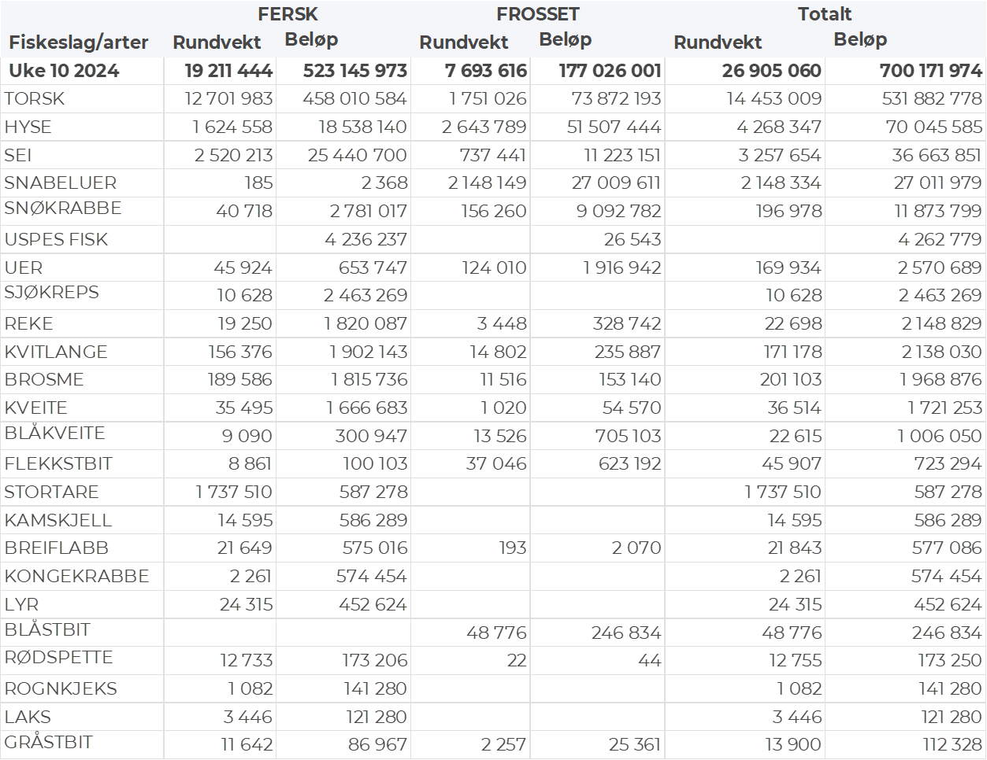

Frystomsetning
Foreløpige tall for fryst råstoff fra norske båter i perioden viser 177 millioner kroner, opp fra 66 millioner kroner i uke 9. 2.644 tonn hyse var størst i verdi med 51,5 millioner av totalen. Videre var det omsatt 1.751 tonn torsk til en verdi av 73,8 millioner kroner. Etterfulgt av 2.148 tonn snabeluer til en verdi av 27 millioner kroner.

Når det gjelder landinger av fryst råstoff i uke 10 som bare delvis er omsatt, har vi følgende tall: Landingene utgjorde totalt 8.176 tonn, ned fra 9.570 tonn uken før. Hyse var størst i kvantum med 3.274 tonn etterfulgt av 2.097 tonn torsk, 1.388 tonn sei og 1.042 tonn snøkrabbe.

Ferskomsetning
Omsetningen av ferskt råstoff i uke 10 utgjorde 523 millioner kroner, en øning fra 321 millioner kroner uken før. Torsk, sei og hyse var størst i verdi med henholdsvis 458, 25 og 19 millioner kroner og for øvrig slik det framgår av tabell 1.

Tabell 2 og 3 viser fordelingen av landingene av fersk torsk pr leveringssone og redskap (unntatt trål), med tilhørende snittpriser. De to tabellene er basert på omsetning av kvalitet A og ekstra, der alle leveringstilstander inngår, men der snittprisene er omregnet til sløyd uten hode-priser, eksklusiv restråstoff.

Tabell 2. Omsetning av fersk torsk, A og ekstra kvalitet fra norske båter i uke 10, 2024 sammenlignet med samme uke i fjor. Fra redskapene garn, jukse, line og snurrevad, eksklusiv restråstoff.
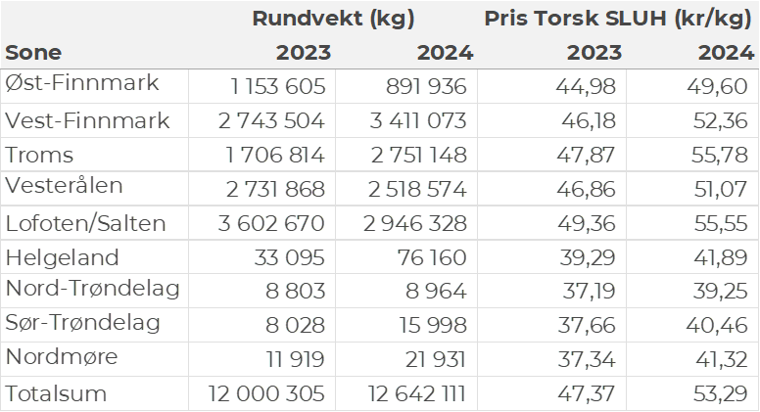

Tabell 3. Priser av fersk torsk per redskap, A og ekstra kvalitet fra norske båter i uke 10, 2024, eksklusiv restråstoff.
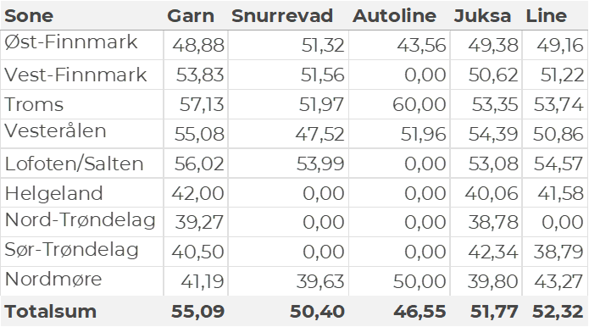

Omsetningen av fersk torsk i uke 10 utgjorde 12.702 tonn til en verdi av 458 millioner kroner, en økning fra 7.480 tonn/ 269 millioner kroner uken før. Med dette markerer uke 10 seg som en foreløpig toppuke i årets vintersesong. Det er imidlertid enda et stykke igjen til de nivåene som toppukene i vinterfisket har pleid å ligge på. I 2021 inntraff toppuka i uke 10 med 22.333 tonn/ 356 millioner kroner omsatt. Uke 10 var også toppuken i 2022 når det ble omsatt 18.042 tonn/ 447 millioner kroner. I 2023 inntraff toppuken i uke 12 når det var omsatt 19.545 tonn/ 627 millioner kroner. Tradisjonelt sett har toppukene i vinterfisket pleid å være i uke 10-12 og det blir spennende å se hvilket nivå årets toppuke vil ende på.

Hittil i år er det omsatt 56.737 tonn fersk torsk til en verdi av 2.075 millioner kroner. Til samme tid i fjor var det omsatt 52.084 tonn til en verdi av 1.660 millioner kroner.
Av kvantumet i uke 10 var 7.283 tonn tatt på garn, 3.545 tonn tatt på snurrevad, 1.295 tonn på juksa og 573 tonn på line/autoline. Fordelt per leveringssone er det størst kvantum levert til Vest-Finnmark med 3.449 tonn, hvorav 1.542 tonn fra garn og 1.096 tonn fra snurrevad. Videre var det levert 2.950 tonn i Lofoten/Salten, hvorav 2.264 tonn kom fra garn. I Troms var det levert 2.753 tonn, hvorav 1.942 tonn kom fra garn. Vesterålen stod for 2.521 tonn, hvorav 1.276 tonn fra snurrevad og 989 tonn fra garn. I Øst-Finnmark var det levert 892 tonn, hvorav 427 tonn kom fra garn. På Helgeland var det levert 84 tonn, kvanta under 26 tonn i resterende leveringssoner.

Omsetningen av fersk sei i uke 10 utgjorde 2.520 tonn til verdi 25,4 millioner kroner. En oppgang fra 2.165 tonn/ 21,8 millioner kroner uken før. Kvantumet i uke 10 var fordelt med 1.552 tonn tatt på snurrevad, 908 tonn på garn og 46 tonn på juksa. Det meste av snurrevadkvantumet, 1.206 tonn, var levert i Lofoten/Salten, og for øvrig 261 tonn i Vesterålen, 54 tonn i Troms og 27 tonn i Vest-Finnmark. Også når det gjelder garnkvantumet var det meste, 747 tonn, levert i Lofoten/Salten. Den totale geografiske fordelingen fremgår av tabell 4.
Tabell 4: Omsetning av fersk sei, A og ekstra kvalitet fra norske båter i uke 10, 2024 sammenlignet med samme uke i fjor. Fra redskapene garn, jukse, line og snurrevad, eksklusiv restråstoff.
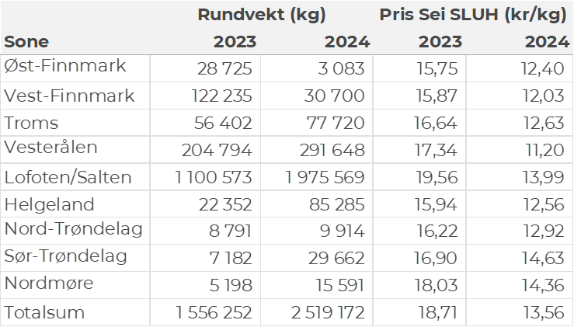
Kvantumet fersklevert hyse i uke 10 var 1.624 tonn til verdi 18,5 millioner kroner. Oppgang fra 559 tonn/ 6,9 millioner kroner uken før. Kvantumet i uke 10 er det høyeste på flere år, vi må tilbake til uke 10 i 2021 for å finne et lignende nivå, den gang var det levert 1.666 tonn til en verdi av 12,3 millioner kroner. Størst kvantum i uke 10 i år ble levert i Vesterålen med 987 tonn av totalen, hvorav snurrevad sto for 832 tonn av dette. Neste sone er Øst-Finnmark der det ble levert 238 tonn og der 233 tonn var tatt på line/autoline. Etter Øst-Finnmark følger Lofoten/Salten med 224 tonn der 163 tonn var fangstet med snurrevad. I Troms ble de levert 116 tonn og der 85 tonn av disse var tatt med snurrevad. Videre følger Vest-Finnmark med nesten 20 tonn, Sør-Trøndelag med 13,5 tonn, Nordmøre med 11,5 tonn, Helgeland med 11 tonn og Nord-Trøndelag med 2 tonn.

Tabell 5: Omsetning av fersk hyse, krokfanget, A og ekstra kvalitet fra norske båter i uke 10, 2024 sammenlignet med samme uke i fjor. Fra redskapene garn, jukse, line og snurrevad, eksklusiv restråstoff.
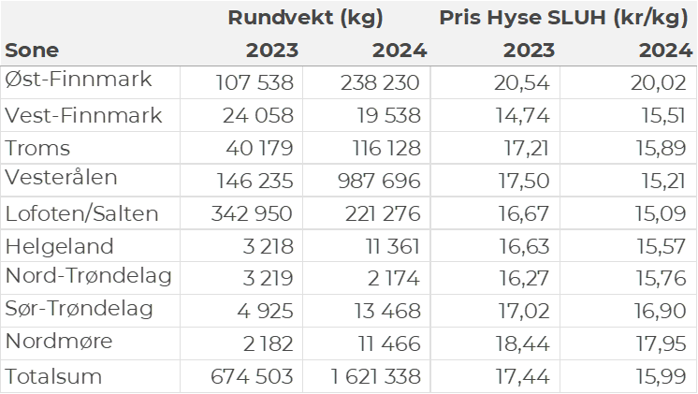

Øst-Finnmark
Fra omsetninga fra perioden i uke 10 i 2024 har vi følgende oversikt:
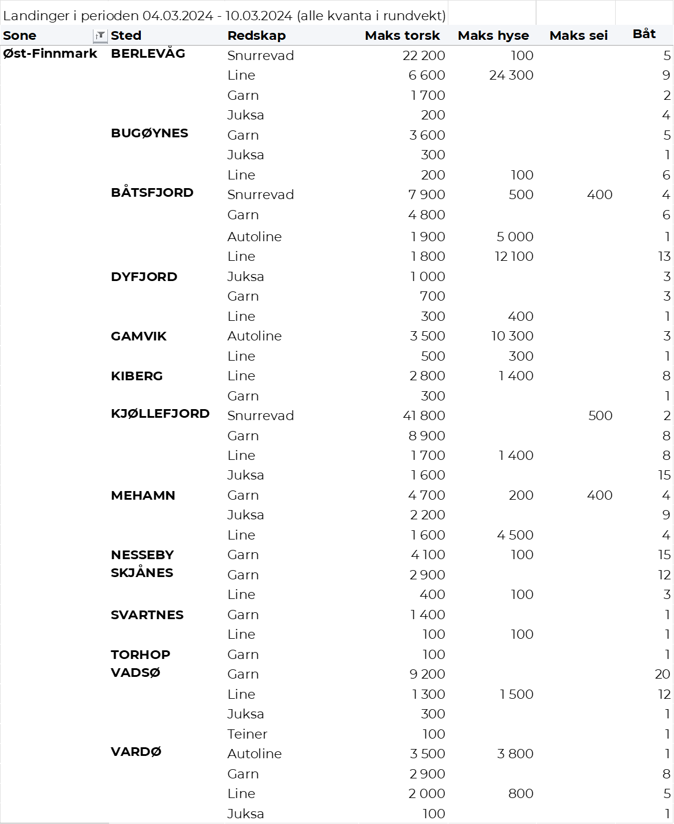
Vest-Finnmark
Fra omsetninga fra perioden i uke 10 i 2024 har vi følgende oversikt:
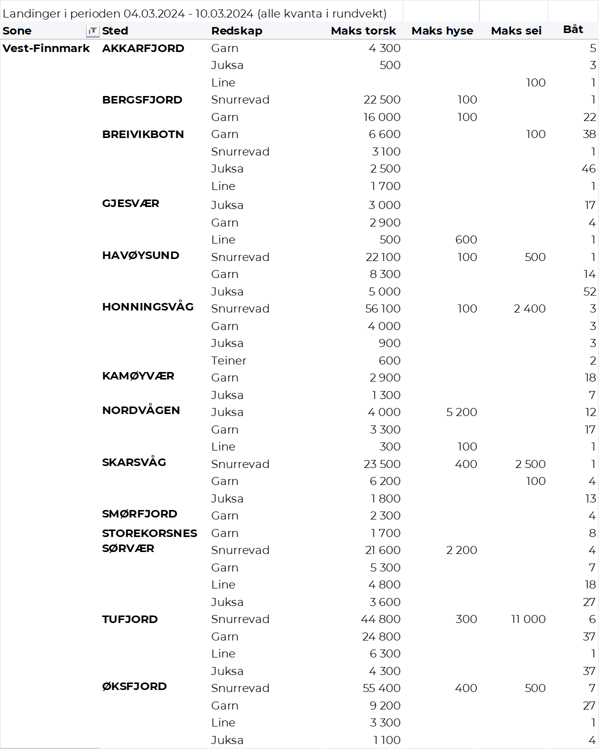
Troms
Fra omsetninga fra perioden i uke 10 i 2024 har vi følgende oversikt:
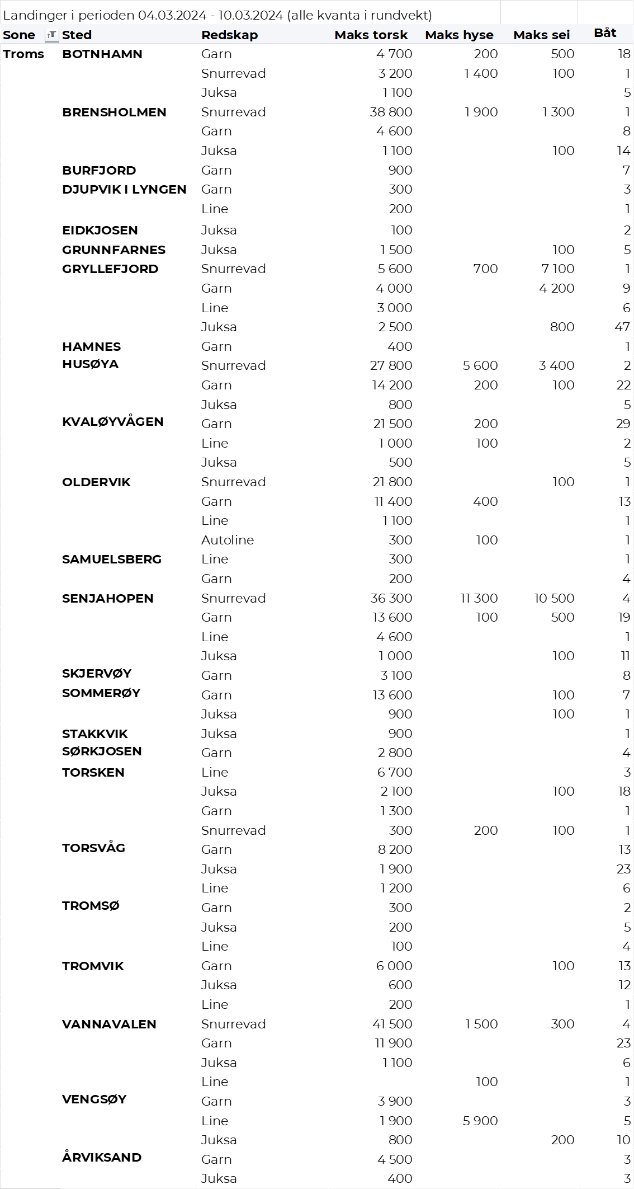
Vesterålen
Fra omsetninga fra perioden i uke 10 i 2024 har vi følgende oversikt:
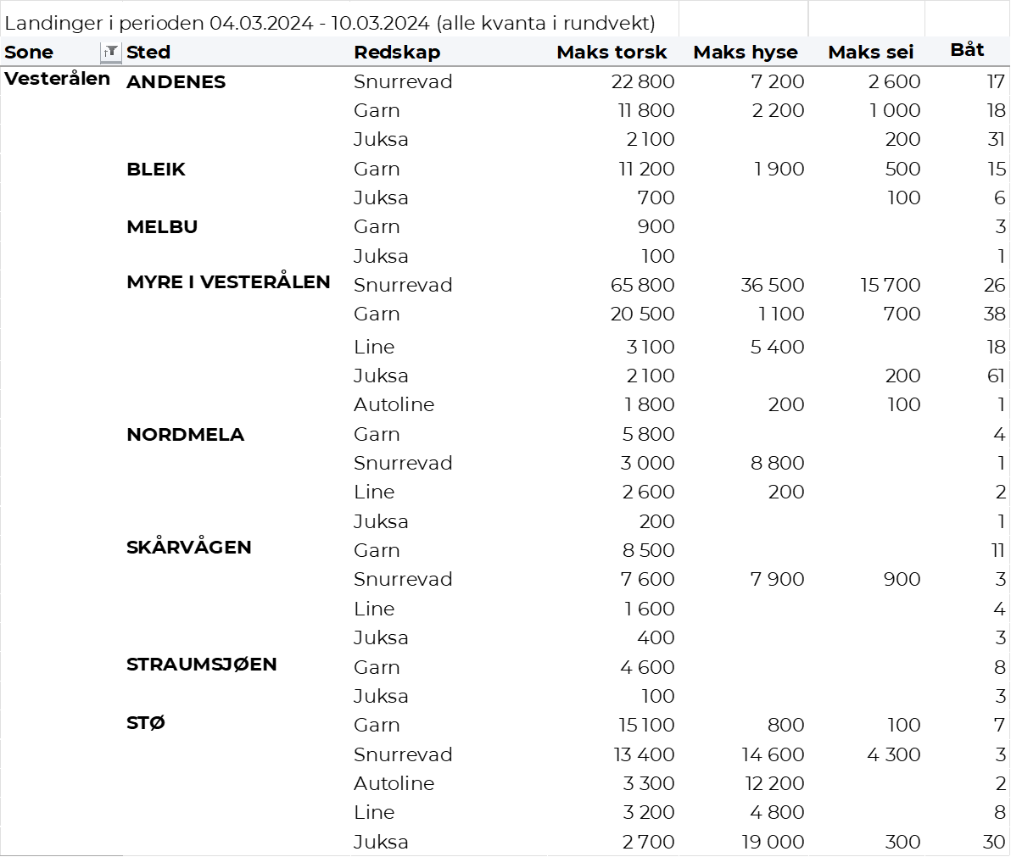
Lofoten/Salten
Fra omsetninga fra perioden i uke 10 i 2024 har vi følgende oversikt:
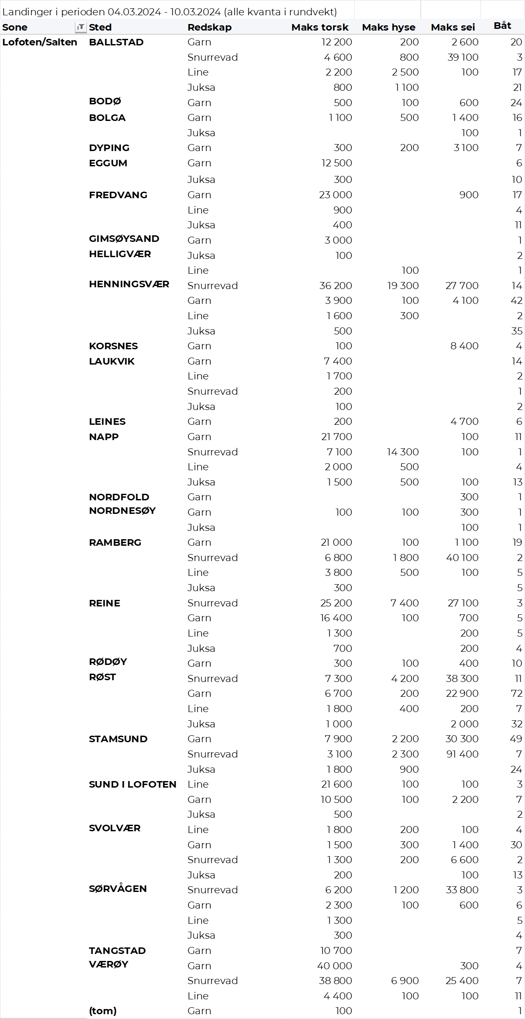
Helgeland-Nordmøre
Fra omsetninga fra perioden i uke 10 i 2024 har vi følgende oversikt:
